Dziennik laboratoryjny. Wyższe kwasy karboksylowe
- To doświadczenie musisz znać
Obejrzyj film zamieszczony w podanym linku
 | Doświadczenie 33. Badanie właściwości wyższych kwasów karboksylowych
Wykonaj doświadczenie chemiczne zgodnie z instrukcją.
- Uzupełnij tabelę. Przyporządkuj podanym kwasom karboksylowym odpowiednie schematy, obserwacje i wnioski, wpisując w kolumny odpowiednie litery (A–I).
A. 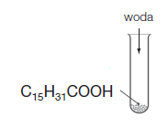 |  | D.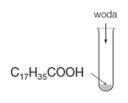 | G.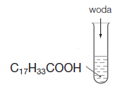
B. Oleista ciecz.  C. Substancja stała. |  | E. Nie rozpuszcza się w wodzie.  F. Spala się żółtym płomieniem. | H. Ma odczyn obojętny.  I. Nie ulega dysocjacji jonowej.

Kwas stearynowy | Kwas oleinowy | Kwas palmitynowy
- Uzupełnij równania spalania całkowitego kwasów: stearynowego, oleinowego i palmitynowego.
___________ + 26 ___________ → 18___________ + 18___________
^{kwas stearynowy}
2 ___________+ 51 ___________ → 36___________ + 34___________
^{kwas oleinowy}
___________ + 23 ___________ → 16___________ + 16___________
^{kwas palmitynowy}
- To doświadczenie musisz znać
Obejrzyj film zamieszczony w podanym linku
Doświadczenie 34. Reakcje wyższych kwasów karboksylowych z wodą bromową lub manganianem(VII) potasu | 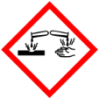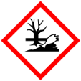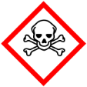Br₂  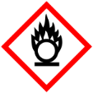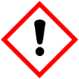KMnO₄
- Uzupełnij schemat doświadczenia chemicznego.
Schemat:
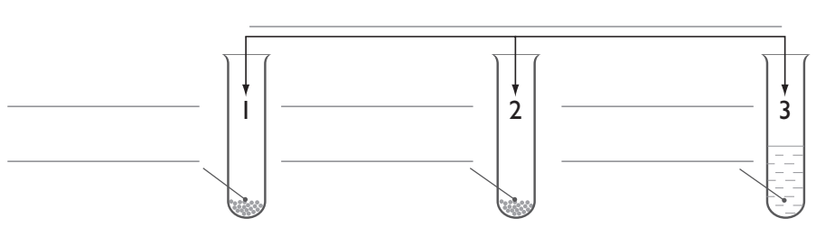
- Skreśl błędne wyrażenia, tak aby powstał poprawny zapis obserwacji z przeprowadzonego doświadczenia chemicznego.
Obserwacje: Wodę bromową odbarwia kwas palmitynowy / kwas stearynowy / kwas oleinowy. Podczas tego procesu kwas zmienia stan skupienia ze stałego na ciekły / z ciekłego na stały.
- Uzupełnij wniosek i równanie zachodzącejreakcji chemicznej.
Wniosek:W cząsteczce kwasu ______________________ występuje wiązanie wielokrotne.
Równanie reakcji chemicznej:
______________________+____Br₂ →______________________
- To doświadczenie musisz znać
Obejrzyj film zamieszczony w podanym linku
Doświadczenie 35. Reakcje wyższych kwasów karboksylowych z magnezem i tlenkiem miedzi(II)
Zweryfikuj hipotezę:  Wyższe kwasy karboksylowe nie reagują z metalami i tlenkami metali.  Narysuj schemat, zapisz obserwacje i sformułuj wniosek.  Obserwacje: ___________________________________________  _______________________________________________________  _______________________________________________________  Wniosek: ______________________________________________  _______________________________________________________ | Schemat:
Zaproponowana hipoteza została / nie została potwierdzona, ponieważ _________________________
_______________________________________________________________________________________.
- To doświadczenie musisz znać
Wpisz kodC88M2Bna docwiczenia.pl i obejrzyj film.
Doświadczenie 36. Reakcja kwasu stearynowego z zasadą sodową | NaOH
- Na podstawie równania reakcji chemicznej uzupełnij schemat doświadczenia chemicznego, wpisującnazwy substratów i produktów.
Równanie reakcji chemicznej:
NaOH + C₁₇H₃₅COOH $\underset{→}{temperatura}$C₁₇H₃₅COONa + H₂O
Schemat:
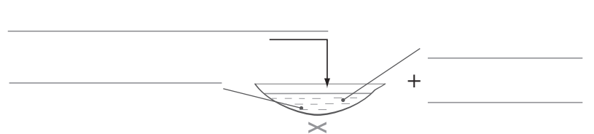
- Określ barwę, jaką fenoloftaleina przyjmie w zasadzie sodowej oraz po dodaniu do tejzasady kwasu stearynowego – zamaluj prostokąty odpowiednimi kolorami lub wpisz: bezbarwny.
Barwafenoloftaleiny w roztworze zasady sodowej
Barwafenoloftaleiny po dodaniu kwasu stearynowego do roztworu zasady sodowej

- Doświadczenie do samodzielnego wykonania
Otrzymywanie mydła  Wykonaj doświadczenie chemiczne zgodnie z instrukcją.  Zapisz nazwy sprzętu i użytych substancji, a następnie narysuj schemat, zapisz obserwacje i sformułuj wniosek. | 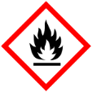C₂H₅OH
Sprzęt i substancje wykorzystane w doświadczeniu chemicznym:  ________________________________________________________________  ________________________________________________________________  Instrukcja:Szare mydło (do nabycia w drogerii) zetrzyj na tarce, odważ 40 gi wsyp do małego garnuszka. Dodaj 50 ml gliceryny (do nabycia w aptece), 30 ml spirytusu rektyfikowanego (do nabycia w sklepie spożywczym) i 30 ml chłodnej przegotowanej wody. Naczynie wstaw do większego garnka z ciepłą wodą, czyli do łaźni wodnej. Ostrożnie podgrzewaj wodę w dużym garnku, aby składniki w małym garnku się rozpuściły (powoli mieszaj). Po uzyskaniu klarownej masy przelej ją do przygotowanej foremki na mydło i pozostaw do ostygnięcia. | Schemat:    Uważaj, aby się nie poparzyć!
Obserwacje: ______________________________________________________________________
__________________________________________________________________________________
Wniosek: _________________________________________________________________________
__________________________________________________________________________________

